PREFA Saumrinnenhaken hellgrau 07 Hellgrau
PREFA

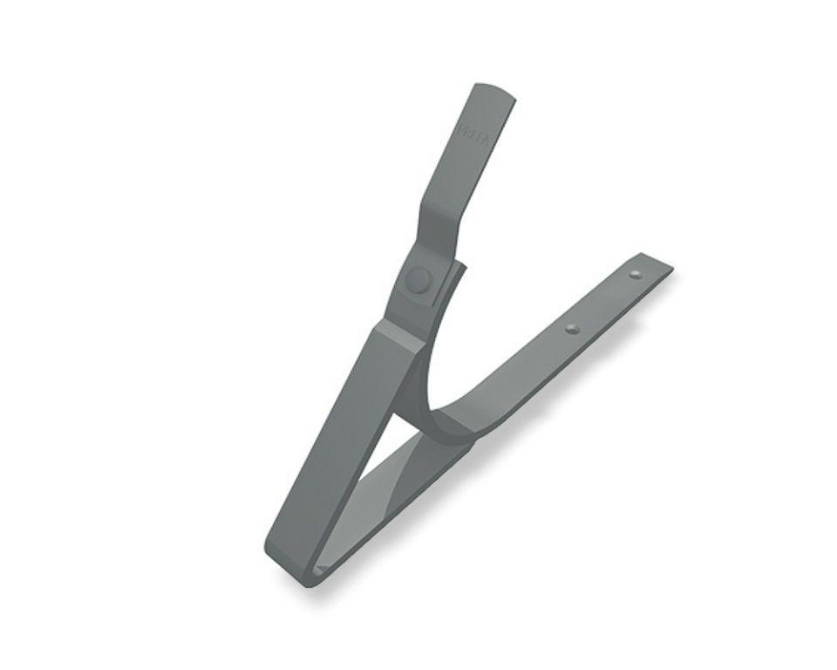Eigenschaften
GTIN:
4043111054414
HAN:
523004
Farbton
hellgrau
Oberfläche
pulverbeschichtet
Produkt
Haken
Querschnittsform
halbrund
Werkstoff
Aluminium
Breite (mm)
30,00
Länge (mm)
350,00

